作者 | 2023051604037WangFeng
内容 | 需求分析
版本 | v0.1

log
26/12/10 新建文档

- 需求——愿景
业务需求
- 能在预算之内、最多不超过最初预算的1.2倍实现项目上线
- 能在运营一年之内吸引超过2万名用户并实现日活1000
- 通过内置付费项目、广告投放和交易抽成在24个月内实现盈亏平衡，并实现长期盈利
- 系统能不断发展以适应新的市场风向和政策制度
- 能持续吸引高黏性的用户群体，稳固市场并实现市场的扩张
用户需求
- 画师：基础绘画工具齐全，辅助绘画工具丰富，工具使用顺手便捷；支持自定义界面、工具属性，或是导入其他绘画软件的布置，满足自己习惯的作画需求；支持的图片格式丰富多样；作画流畅不卡顿，保存成功不丢失；能多人一起协作绘画；可以添加插件扩张功能
- 社区用户：社区内容丰富，能打发时间或是从中学到知识；社区交流和谐、热闹，违规行为能很快被处理；可以发布求助内容，求助内容可很快被人看见、回复；社区活动多，自己能参与其中并有所收获；能与他人私下进行交流；界面UI直观易懂，并可根据自己的爱好切换主题；功能划分合理，能凭感觉找到想要的内容或功能；账号安全，没有被意外盗取、丢失的可能；注册流程简短迅速，有问题可以快速解决；遇到问题时，有客服可以实时咨询；自己发布的作品能有更多的人观看了解，提高自己的名气----聊天时，消息接发迅速……
- 交易双方（卖方买方）：交易安全保密；交易对接操作便捷；交易价格合理公道；交易物品质有保证，没有版权纠纷；交易平台内容丰富，导航、筛选准确方便
- 艺术团体、组织：能宣传自己，扩大影响力；能找到并吸纳优秀的画师加入
- 广告商：投放的广告能被更多的用户看见，提高知名度；在平台投放的广告能真正带来利润；广告能被精准推送给有需求的用户；用户能通过广告链接迅速跳转到物品界面，并方便地购买物品；
功能需求
- 对于作画：系统必须能长时间正常运行，保证画师正常作画；绘画工具可以点击图标或是使用快捷键进行调用
- 对于多人协作绘画：
非功能需求：
- 性能：作画：用户最大可创建**的画布，最多可创建**个图层；多人协作；最多支持*人协调作画；画作断电时可通过备份快速找回；画作导出丝滑流程
- 安全性：
- 可用性/易用性：界面直观
- 兼容性：Windows 11系统/Linux 5.*系统
- 约束：dd

- 用况-另见文档

- 健壮性分析
  - 发帖
下图为用例发帖的顺序图：
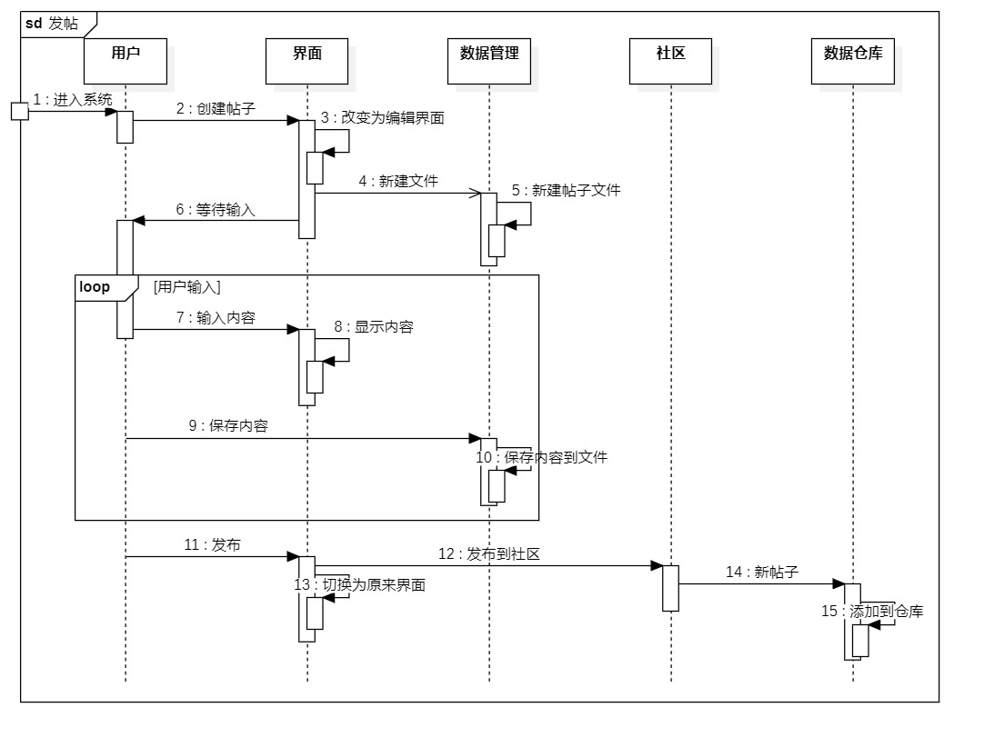
用户创建帖子后，界面切换为帖子的编辑界面，为用户提供编写帖子内容的便捷环境。用户编写内容时，系统时刻保存内容，直到用户选择发布帖子，退出编辑界面。帖子发布到社区后，会保存到数据仓库里面。
在这一过程中：
- 系统应当确认用户可以发帖，包括达到最低等级要求、没有被限制发帖
- 在编辑帖子内容时，系统应该为用户提供便捷性操作，比如基础的复制粘贴、撤回撤销，还应该多考虑一些附加内容，比如支持粗体、斜体，用以用户突出的意图
- 在编辑帖子内容时，系统应该实时保存帖子的内容到本地文件中，以应付用户临时退出、突然退出等情形，方便用户下次能继续编辑
- 编辑的界面UI应该直观明白，有完备的提示信息，让用户明确知道哪里是什么内容
- 应当支持预览，这样用户可以知道自己的内容有没有排版上的错误，会不会造成内容上的歧义
- 用户发布后，立即自动退出编辑界面，并在帖子上传完成后，在界面上提示发布成功，避免麻烦用户手动查看发布状态消息
- 帖子文件应当包含足够的信息，比如拥有者的ID、帖子本身的ID、帖子创建的时间、标签等，便于检索定位
由此得到如下类图：
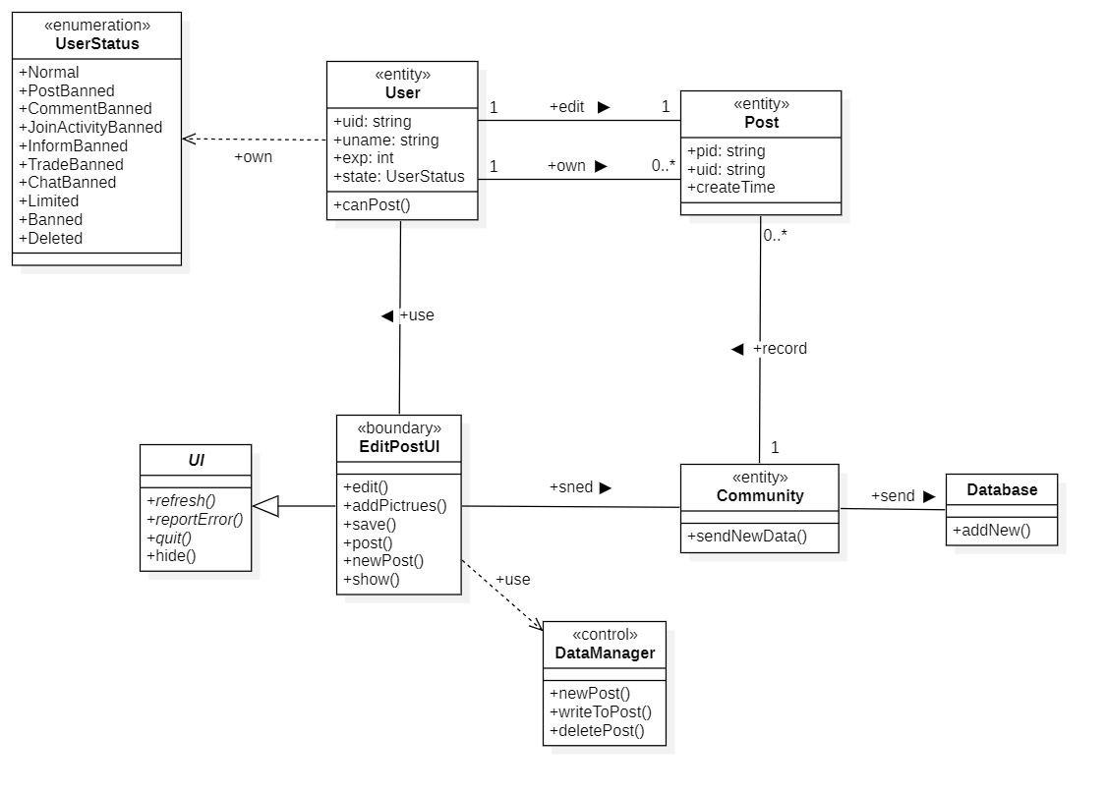

  - 消息产生与传递
消息产生与传递的交互顺序图如下：
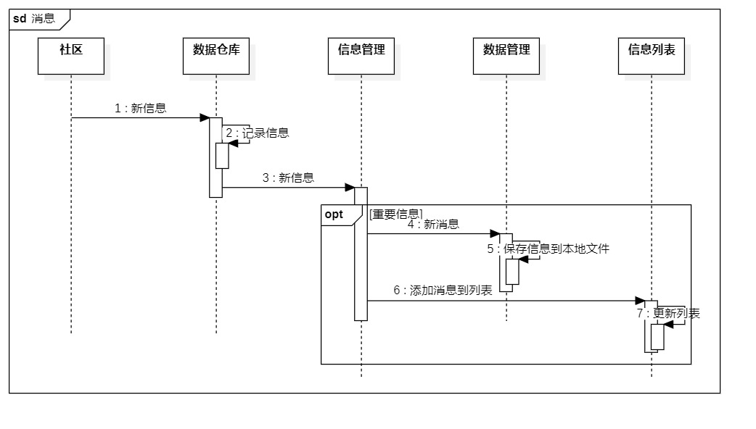
用户在社区的活动会生成数据，系统应该及时记录并保存到数据仓库当中。若发现信息要传达给某个用户，用户开启了接收对应消息的权限，则系统将该信息传到用户端，添加到用户的消息列表中。
在这一过程中：
- 信息产生后应该立即保存并传递，确保消息的及时性
- 消息应该被正确传递，要确保信息的完整性，也不该让用户接收到他不愿意接收的消息
- 用户可以随时决定是否要接收系统消息，以及接收哪些消息，系统传递消息应该符合用户的决定
- 系统应该正确反应用户对消息的操作，比如：用户阅读消息后消息应该自动标为“已读”
- 用户应该可以对消息进行检索、筛选、设为已读、删除等操作，以高效地处理消息
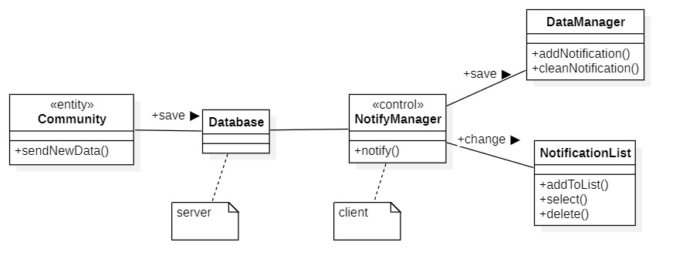
由此得到如下对应的类图：

  - 评论
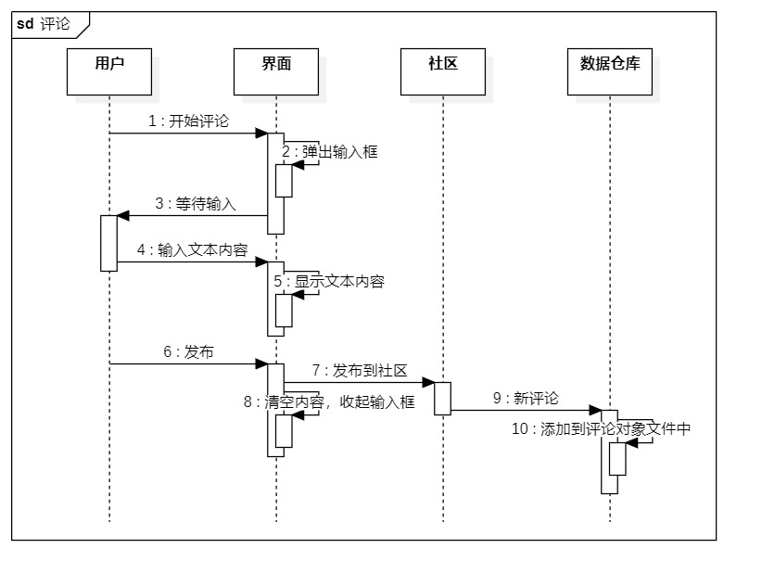
评论的交互顺序图如下：

用户在内容的详情界面对内容发起评论，界面弹出一个输入框，用户在输入框中输入评论的文字。用户选择发布评论后，输入框清空内容并收起。评论发布到社区后应该被立即记录。
在这一过程中：
- 系统应确定用户是否可以发布评论，即是否达到最低的要求等级、是否被限制评论
- 评论的程序应该明确：用户可以在内容界面找到评论按钮，知道在哪里输入评论内容，以及如何发布评论
- 考虑到用户可能没有想好内容，想要临时退出输入，系统应当正确处理输入框的显示以及其中的内容，在用户退出内容界面回更换评论对象后再清空里面的内容
- 用户发布后，应当自动手绘输入框，避免遮挡其他内容，也要提示用户评论的发布成功与否，让其知道结果而安心
由此得到如下对应的类图：
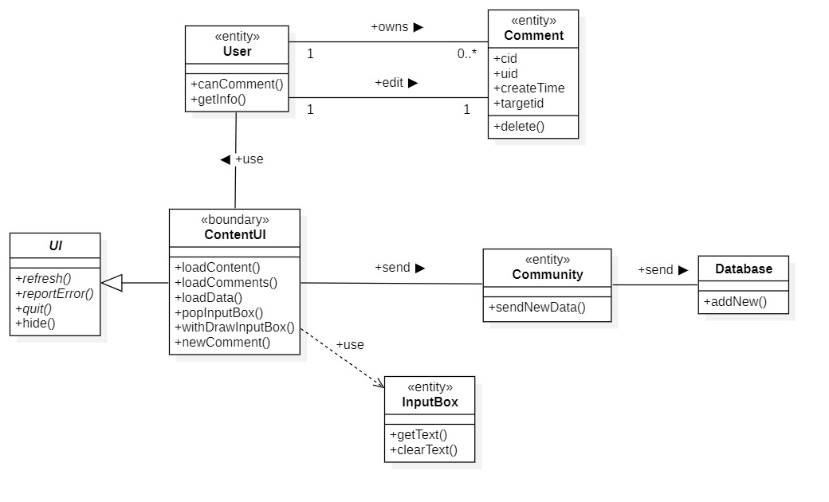
  - dd

